**CHỦ ĐỀ CÂU 31: GTLN VÀ GTNN CỦA HÀM SỐ**

**ĐỀ GỐC**

**Câu 31.** Gọi $M,m$ lần lượt là giá trị lớn nhất, giá trị nhỏ nhất của hàm số  trên đoạn $\left[0;2\right]$. Tồng  bằng

**A.** 11 **B.** 14 **C.** 5. **D.** 13.

**Lời giải**

**Chọn D.**

Xe $t f\left(x\right)=x^{4}-2x^{2}+3$ ́t có tập xác định $D=R$.

$$f'\left(x\right)=4x^{3}-4x=0⇔\left[\begin{aligned}&x=0∈\left[0;2\right] \\ &x=1∈\left[0;2\right] \\ &x=-1∉\left[0;2\right]\end{aligned}\right.$$

$\left.\begin{aligned}&f\left(0\right)=3 \\ &f\left(1\right)=2 \\ &f\left(2\right)=11\end{aligned}\right\}⇒\left\{\begin{aligned}&\underset{\left[0;2\right]}{\text{max}}f\left(x\right)=M=11 \\ &\min_{\left[0;2\right]}f\left(x\right)=m=2\end{aligned}\right.⇒M+m=13$

**ĐỀ PHÁT TRIỂN**

**Câu 31.1:** Gọi $M,m$ lần lượt là giá trị lớn nhất và nhỏ nhất của hàm số $y=x+\sqrt{4-x^{2}}$. Hãy tính $P=M+m$?

**A. $2\left(\sqrt{2}-1\right)$** . **B. $2\left(\sqrt{2}+1\right)$** . **C. $\sqrt{2}+1$** . **D. $\sqrt{2}-1$** .

**Lời giải**

**Chọn A.**

Tập xác định: $D=\left[-2;2\right]$. Ta có: $y^{'}=1-\frac{x}{\sqrt{4-x^{2}}}=\frac{\sqrt{4-x^{2}}-x}{\sqrt{4-x^{2}}}$.

$y^{'}=0⇔\sqrt{4-x^{2}}=x⇔\left\{\begin{aligned}&x≥0 \\ &x=±\sqrt{2}\end{aligned}\right.⇔x=\sqrt{2}$.

$y\left(\sqrt{2}\right)=2\sqrt{2},y\left(2\right)=2,y\left(-2\right)=-2$.

Vậy $M=2\sqrt{2},m=-2⇒P=2\sqrt{2}-2=2\left(\sqrt{2}-1\right)$.

**Câu 31.2:** Cho hàm số $y=\ln{x}-\frac{1}{2}x^{2}+1$**.** Giá trị lớn nhất $M$ của hàm số trên đoạn $\left[\frac{1}{2};2\right]$ là

**A. $M=\frac{7}{8}-\ln{2}$** . **B. $M=\ln{2}-1$** . **C. $M=\frac{1}{2}$** . **D. $M=\frac{7}{8}+\ln{2}$** .

**Lời giải**

**Chọn C**

Xét hàm số $y=\ln{x}-\frac{1}{2}x^{2}+1$ xác định và liên tục trên đoạn $\left[\frac{1}{2};2\right]$.

$y'=\frac{1}{x}-x$, $y'=0⇔\frac{1}{x}-x=0⇔\left[\begin{aligned}&x=1 \\ &x=-1∉\left[\frac{1}{2};2\right]\end{aligned}\right.$

Ta có $y\left(\frac{1}{2}\right)=\ln{\frac{1}{2}}-\frac{1}{2}{\left(\frac{1}{2}\right)}^{2}+1=\frac{7}{8}-\ln{2}$**, $y\left(1\right)=\ln{1}-\frac{1}{2}.1^{2}+1=\frac{1}{2}$**

$y\left(2\right)=\ln{2}-\frac{1}{2}.2^{2}+1=\ln{2}-1$**.** Giá trị lớn nhất $M=\frac{1}{2}$.

**Câu 31.3:** Giá trị lớn nhất của hàm sô $y=x-e^{2x}$ ́ trên đoạn $\left[-1;1\right]$ là

**A. $\underset{\left[-1;1\right]}{\text{max}}y=\frac{\ln{2}+1}{2}$**  . **B. $\underset{\left[-1;1\right]}{\text{max}}y=1-e^{2}$**  .

**C. $\underset{\left[-1;1\right]}{\text{max}}y=-\left(1+e^{-2}\right)$** . **D. $\underset{\left[-1;1\right]}{\text{max}}y=\frac{-\left(\ln{2}+1\right)}{2}$** .

**Lời giải**

**Chọn D**

Xét hàm sô $y=x-e^{2x}$ ́ xác định và liên tục trên $\left[-1;1\right]$.

Ta có : $y^{'}=1-2e^{2x}=0⇔x=\frac{1}{2}\ln{\frac{1}{2}}∈\left(-1;1\right)$.

$y\left(-1\right)=-1-e^{-2}$; $y\left(\frac{1}{2}\ln{\frac{1}{2}}\right)=\frac{1}{2}\ln{\frac{1}{2}}-e^{2.\frac{1}{2}\ln{\frac{1}{2}}}=-\frac{1}{2}\ln{2}-\frac{1}{2}$; $y\left(1\right)=1-e^{2}$.

Vậy: $\underset{\left[-1;1\right]}{\text{max}}y=\frac{-\left(\ln{2}+1\right)}{2}$.

**Câu 31.4:** Cho hàm số $y=f\left(x\right)$ liên tục trên $\left[-3;2\right]$ và có bảng biến thiên như sau

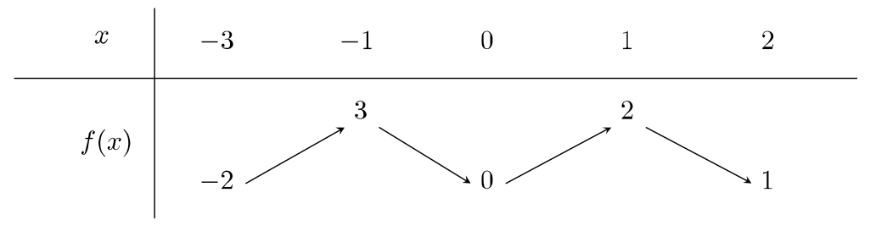

Gọi $M,m$ lần lượt là giá trị lớn nhất, giá trị nhỏ nhất của hàm số $y=f\left(x\right)$ trên đoạn $\left[-1;2\right].$ Tính $M+m.$

**A. $3.$ B. $2.$ C. $1.$ D. $4.$**

**Lời giải**

**Chọn A**

Quan sát bảng biến thiên ta thấy trên đoạn $\left[-1;2\right]$ thì hàm số đạt $GTNN$ bằng $0$ tại $x=0$ và đạt $GTLN$ bằng $3$ tại $x=-1.$

Do đó $M=3; m=0⇒M+m=3+0=3.$

**Câu 31.5:** Cho hàm số $y=f(x)$ liên tục trên đoạn $\left[-2;6\right]$, có đồ thị như hình vẽ. Gọi $M,m$ lần lượt là giá trị lớn nhất, giá trị nhỏ nhất của $f\left(x\right)$ trên miền $\left[-2;6\right]$. Tính giá trị của biểu thức $T=2M+3m$.

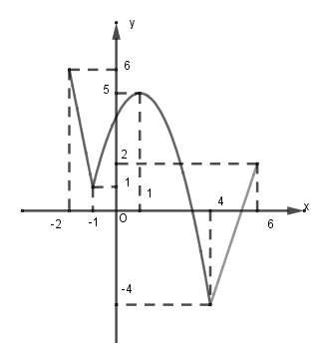

**A. $7$**  . **B. $-2$**  . **C. $16$** . **D. $0$**  .

**Lời giải**

**Chọn D**

Nhìn vào đồ thị ta thấy: $f\left(x\right)$ đạt giá trị lớn nhất trên miền $\left[-2;6\right]$ là $M=6$, $f\left(x\right)$ đạt giá trị lớn nhất trên miền $\left[-2;6\right]$ là $m=-4$.

Do đó, $T=2M+3m=2.6+3.(-4)=0$.

**Câu 31.6:** Gọi $M,n$ lần lượt là giá trị lớn nhất và giá trị nhỏ nhất của hàm số $f(x)=\frac{4}{x}+x+1$

trên đoạn $\left[1;3\right]$. Tính $M-n$.

**A. $4$** . **B. $9$** . **C. $1$ D. $5$** .

**Lời giải**

**Chọn C**

Ta có $f'\left(x\right)=-\frac{4}{x^{2}}+1$ và $f'\left(x\right)=0⇔-\frac{4}{x^{2}}+1=0⇔\left[\begin{aligned}&x=2∈\left[1;3\right] \\ &x=-2∉\left[1;3\right]\end{aligned}\right.$.

Ta tính được $f\left(1\right)=6,f\left(2\right)=5,f\left(3\right)=\frac{16}{3}$.

Kết hợp với $f\left(x\right)$ liên tục trên đoạn $\left[1;3\right]$ nên $M=\underset{\left[-3;3\right]}{\text{max}}f\left(x\right)=6,m=\underset{\left[-3;3\right]}{\text{min}}f\left(x\right)=5$.

Vậy $M-m=1$.

**Câu 31.7:** Gọi $M$ và $m$ lần lượt là giá trị lớn nhất và giá trị nhỏ nhất của hàm số $y=\frac{\cos{x}+1}{\cos^{2}{x}+\cos{x}+1}.$ Khẳng định nào sau đây đúng?

**A. $M-m=\frac{2}{3}.$ B. $M-m=1.$ C. $M-m=\frac{3}{2}.$ D. $2M=3m.$**

**Lời giải**

**Chọn B**

Đặt $t=\cos{x},t∈\left[-1;1\right]$.

Ta có $y=\frac{t+1}{t^{2}+t+1 },y^{'}=\frac{-t^{2}-2t}{\left(t^{2}+t+1\right)},y^{'}=0⇔\left[\begin{aligned}&t=0 \\ &t=-2∉\left[-1;1\right]\end{aligned}\right.$

$$y\left(-1\right)=0,y\left(0\right)=1,y\left(1\right)=\frac{2}{3}.$$

Vậy $M=1$ và $m=0⇒M-m=1.$

**Câu 31.8:** Gọi $m$ là giá trị nhỏ nhất của hàm số $y=x-1+\frac{4}{x-1}$ trên khoảng $\left(1;∞\right)$.Tìm $m$?

**A. $m=5$** . **B. $m=4$** . **C. $m=2$** . **D. $m=3$** .

**Lời giải**

**Chọn B**

Xét hàm số $y=x-1+\frac{4}{x-1}$ trên khoảng $\left(1;∞\right)$.

Ta có $y'=\frac{x^{2}-2x-3}{{\left(x-1\right)}^{2}}$ ; $y'=0⇔\left[\begin{aligned}&x=-1 \\ &x=3\end{aligned}\right.$.

Bảng biến thiên

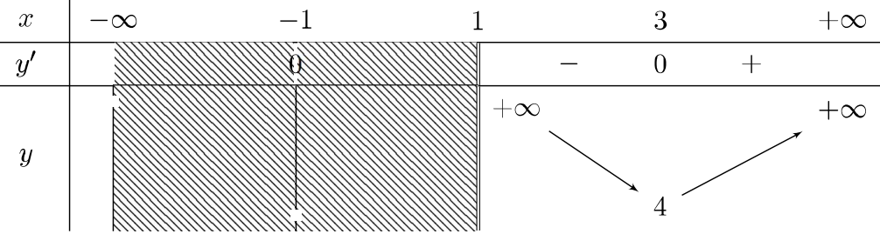

Suy ra $m=\underset{\left(1;+∞\right)}{\text{min}}y=4$ khi $x=3$.

**Câu 31.9:** Cho hàm số $f\left(x\right)=\frac{x-m^{2}}{x+8}$ với $m$ là tham số thực. Giả sử $m_{0}$ là giá trị dương của tham số $m$ để hàm số có giá trị nhỏ nhất trên đoạn $\left[0;3\right]$ bằng $-3$. Giá trị $m_{0}$ thuộc khoảng nào trong các khoảng cho dưới đây?

**A. $\left(2;5\right)$** . **B. $\left(5;6\right)$** . **C. $\left(6;9\right)$** . **D. $\left(20;25\right)$** .

**Lời giải**

**Chọn A**

Xét hàm số $f\left(x\right)=\frac{x-m^{2}}{x+8}$ trên đoạn $\left[0;3\right]$.

Ta có: $y^{'}=\frac{8+m^{2}}{{\left(x+8\right)}^{2}}>0,∀x∈\left[0;3\right]⇒$ hàm số $f\left(x\right)=\frac{x-m^{2}}{x+8}$ đồng biến trên đoạn $\left[0;3\right]$

$$⇒\min_{\left[0;3\right]}f\left(x\right)=f\left(0\right)=\frac{-m^{2}}{8}.$$

Theo giả thiết, ta có: $\min_{\left[0;3\right]}f\left(x\right)=-3⇔\frac{-m^{2}}{8}=-3⇔m^{2}=24⇔\left[\begin{aligned}&m=2\sqrt{6} \\ &m=-2\sqrt{6}\end{aligned}\right..$

Mà $m>0,m∈R⇒m=2\sqrt{6}≈4,9∈\left(2;5\right)$.

**Câu 31.10:** Tìm $m$ để giá trị lớn nhất của hàm số $y=\left|x^{3}-3x+2m-1\right|$ trên đoạn $\left[0;2\right]$ là nhỏ nhất. Giá trị của $m$ thuộc khoảng nào?

**A. $\left(\frac{2}{3};2\right)$** . **B. $\left[-1;0\right]$** . **C. $\left(0;1\right)$** . **D. $\left(-\frac{3}{2};-1\right)$** .

**Lời giải**

**Chọn C**

Xét hàm số $y=f\left(x\right)=x^{3}-3x+2m-1$ trên đoạn $\left[0;2\right]$.

Ta có $f'\left(x\right)=3x^{2}-3=0⇔\left[\begin{aligned}&x=-1∉\left[0;2\right] \\ &x=1\end{aligned}\right.$.

Ta có $f\left(0\right)=2m-1$, $f\left(1\right)=2m-3$ và $f\left(2\right)=2m+1$

Suy ra $\max_{\left[0;2\right]}\left|f\left(x\right)\right|=max\left\{\left|2m-1\right|;\left|2m-3\right|;\left|2m+1\right|\right\}=max\left\{\left|2m-3\right|;\left|2m+1\right|\right\}=P$.

**Trường hợp 1:** Xét $\left|2m-3\right|≥\left|2m+1\right|⇔-4\left(4m-2\right)≥0⇔m≤\frac{1}{2}$.

Khi đó $P=\left|2m-3\right|≥2$, $∀m≤\frac{1}{2}$. Suy ra $P_{min}=\frac{1}{2}$.

**Trường hợp 2:** Xét $\left|2m-3\right|<\left|2m+1\right|⇔-4\left(4m-2\right)<0⇔m>\frac{1}{2}$.

Khi đó $P=\left|2m+1\right|>2$, $∀m>\frac{1}{2}$. Suy ra $P_{min}$ không tồn tại.

Vậy $m=\frac{1}{2}$.